בס"ד
הֲלָכָה · כִּתָּה א'
חֲנֻכָּה
חַג הָאוֹר וְהַנִּסִּים

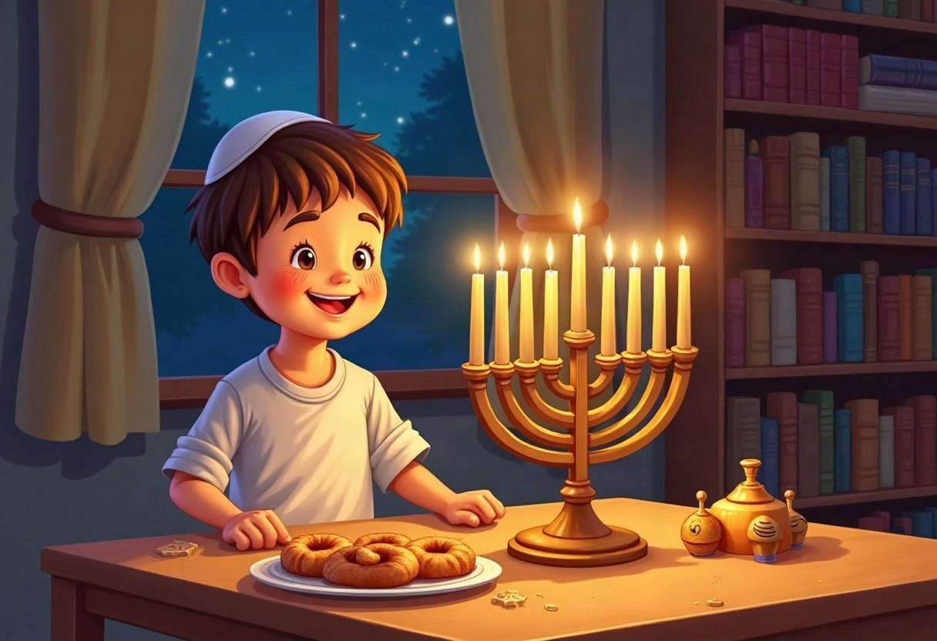

חוֹבֶרֶת עֲבוֹדָה לַתַּלְמִיד · לְפִי תּוֹכְנִית הַלִּימוּדִים בַּהֲלָכָה – חמ"ד
שֵׁם פְּרָטִי ___________ שֵׁם מִשְׁפָּחָה ___________ כִּתָּה _____

תּוֹכֶן הָעִנְיָנִים

 | מָבוֹא | עַמּוּד 3
 | יְחִידָה 1: נֵס פַּךְ הַשֶּׁמֶן וְנִסֵּי הַמִּלְחָמָה | עַמּוּד 4
 | יְחִידָה 2: מְנוֹרָה כְּשֵׁרָה וּבִרְכוֹת הַהַדְלָקָה | עַמּוּד 7
 | מָה לָמַדְנוּ? – חֲזָרָה וּתְעוּדָה | עַמּוּד 10
 | דַּף גְּזִירָה | עַמּוּד 11

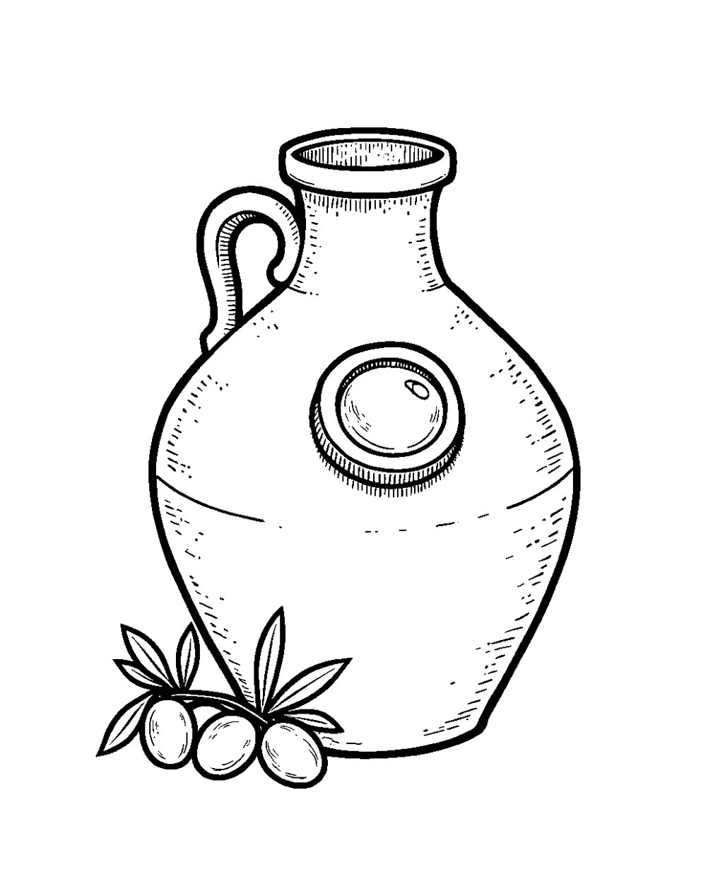
פִּנַּת צְבִיעָה: צַבְּעוּ אֶת הַתְּמוּנָה!

מָבוֹא

בַּחוֹבֶרֶת הַזֹּאת נִלְמַד עַל חַג הַחֲנֻכָּה.
נִשְׁמַע עַל נֵס פַּךְ הַשֶּׁמֶן וְעַל נִצְחוֹן הַמַּכַּבִּים.
נִלְמַד אֵיךְ מַדְלִיקִים נֵרוֹת וְאֵילוּ בְּרָכוֹת אוֹמְרִים.

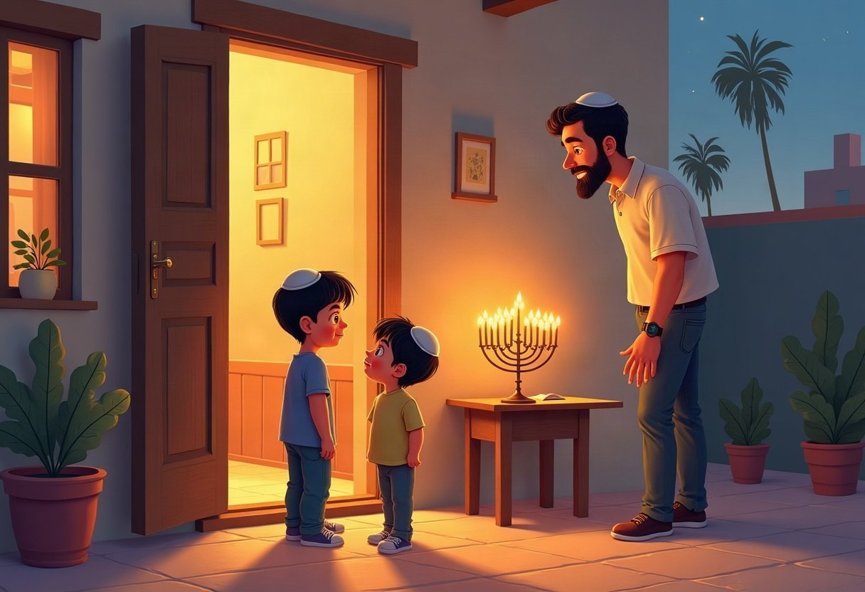

✂ דַּף הַגְּזִירָה נִמְצָא בְּסוֹף הַחוֹבֶרֶת. מַדְפִּיסִים אוֹתוֹ בְּצַד אֶחָד שֶׁל הַדַּף. דַּף הַגְּזִירָה: עַמּוּד 11.

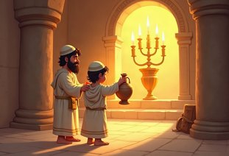 | יְחִידָה 1  נֵס פַּךְ הַשֶּׁמֶן וְנִסֵּי הַמִּלְחָמָה

✦ לוֹמְדִים
הַיְּוָנִים לֹא נָתְנוּ לָנוּ לִלְמֹד תּוֹרָה וְלִשְׁמֹר מִצְוֹת.
הַמַּכַּבִּים הָיוּ מְעַטִּים, אֲבָל הַקָּדוֹשׁ בָּרוּךְ הוּא עָזַר לָהֶם לְנַצֵּחַ.
בַּמִּקְדָּשׁ מָצְאוּ רַק פַּךְ קָטָן שֶׁל שֶׁמֶן טָהוֹר.
הַשֶּׁמֶן הִסְפִּיק לְיוֹם אֶחָד, וְדָלַק שְׁמוֹנָה יָמִים!
מִלִּים קָשׁוֹת | פַּךְ – כְּלִי קָטָן לְשֶׁמֶן  טָהוֹר – נָקִי וּמֻתָּר לַמִּקְדָּשׁ  נֵס – דָּבָר מֻפְלָא שֶׁהַקָּדוֹשׁ בָּרוּךְ הוּא עוֹשֶׂה

מִן הַמְּקוֹרוֹת
«וְלֹא מָצְאוּ שֶׁמֶן טָהוֹר בַּמִּקְדָּשׁ אֶלָּא פַּךְ אֶחָד, שֶׁהָיָה מֻנָח בְּחוֹתָמוֹ שֶל כֹּהֵן-גָּדוֹל, וְלֹא הָיָה בוֹ לְהַדְלִיק אֶלָּא יוֹם אֶחָד בִּלְבָד, וְהִדְלִיקוּ מִמֶּנּוּ נֵרוֹת-הַמַּעֲרָכָה שְׁמוֹנָה יָמִים»
(קִצּוּר שֻׁלְחָן עָרוּךְ, סִימָן קלט, סָעִיף א)

מְשִׂימָה 1 נָכוֹן אוֹ לֹא נָכוֹן?
הַקִּיפוּ  אִם נָכוֹן;  אִם לֹא נָכוֹן.
1. הַיְּוָנִים רָצוּ שֶׁנִּלְמַד תּוֹרָה. |  | 
2. הַמַּכַּבִּים נִצְּחוּ אֶת הַיְּוָנִים.
3. בַּמִּקְדָּשׁ מָצְאוּ הַרְבֵּה שֶׁמֶן.
4. הַשֶּׁמֶן דָּלַק שְׁמוֹנָה יָמִים.

יְחִידָה 1
נֵס פַּךְ הַשֶּׁמֶן וְנִסֵּי הַמִּלְחָמָה · מַמְשִׁיכִים

מְשִׂימָה 2 סַדְּרוּ אֶת הַסִּפּוּר
גִּזְרוּ אֶת הַכַּרְטִיסִים מִדַּף הַגְּזִירָה וְהַדְבִּיקוּ לְפִי הַסֵּדֶר.
✂ גּוֹזְרִים מֵעַמּוּד 11

1.
2.
3.
4.

מְשִׂימָה 3 הַקִּיפוּ אֶת הַתְּשׁוּבָה הַנְּכוֹנָה
1. כַּמָּה פַּכִּים מָצְאוּ?
פַּךְ אֶחָד | שְׁנֵי פַּכִּים | עֲשָׂרָה פַּכִּים

2. בְּאֵיזֶה חֹדֶשׁ מַתְחִילָה חֲנֻכָּה?
כִּסְלֵו | נִיסָן | אֱלוּל

3. כַּמָּה יָמִים דָּלַק הַשֶּׁמֶן?
יוֹם אֶחָד | שִׁבְעָה יָמִים | שְׁמוֹנָה יָמִים

יְחִידָה 1
נֵס פַּךְ הַשֶּׁמֶן וְנִסֵּי הַמִּלְחָמָה · מַמְשִׁיכִים

מְשִׂימָה 4 גּוֹזְרִים וּמַדְבִּיקִים תְּמוּנוֹת
גִּזְרוּ אֶת הַתְּמוּנוֹת מִדַּף הַגְּזִירָה וְהַדְבִּיקוּ כָּל תְּמוּנָה מֵעַל הַמִּשְׁפָּט הַמַּתְאִים.
✂ גּוֹזְרִים מֵעַמּוּד 11

הַדְבִּיקוּ כָּאן | הַדְבִּיקוּ כָּאן
בְּכָל לַיְלָה מוֹסִיפִים עוֹד נֵר. | הַנֵּרוֹת דּוֹלְקִים בְּשׁוּרָה יְשָׁרָה.
הַדְבִּיקוּ כָּאן | הַדְבִּיקוּ כָּאן
בַּחֲנֻכָּה אוֹכְלִים סֻפְגָּנִיּוֹת. | הַשֶּׁמֶן מֵהַפַּךְ דָּלַק שְׁמוֹנָה יָמִים.

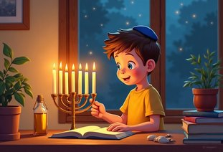 | יְחִידָה 2  מְנוֹרָה כְּשֵׁרָה וּבִרְכוֹת הַהַדְלָקָה

✦ לוֹמְדִים
אֶת הַנֵּרוֹת שָׂמִים בְּשׁוּרָה יְשָׁרָה, כֻּלָּם בְּאוֹתוֹ גֹּבַהּ.
הַשַּׁמָּשׁ עוֹמֵד בְּמָקוֹם מְיֻחָד, כִּי הוּא רַק עוֹזֵר לְהַדְלִיק.
שֶׁמֶן זַיִת הוּא הֲכִי מְהֻדָּר, כְּמוֹ בַּמִּקְדָּשׁ.
בַּלַּיְלָה הָרִאשׁוֹן מְבָרְכִים שָׁלוֹשׁ בְּרָכוֹת, וּבִשְׁאָר הַלֵּילוֹת שְׁתַּיִם.
מִלִּים קָשׁוֹת | שַׁמָּשׁ – הַנֵּר שֶׁמַּדְלִיקִים בּוֹ  מְהֻדָּר – יָפֶה וְטוֹב יוֹתֵר  שֶׁהֶחֱיָנוּ – בְּרָכָה עַל זְמַן חָדָשׁ וְשָׂמֵחַ

מִן הַמְּקוֹרוֹת
«בְּלֵיל רִאשׁוֹן מְבָרֵךְ הַמַּדְלִיק קֹדֶם הַהַדְלָקָה שָׁלֹש בְּרָכוֹת, לְהַדְלִיק, שֶׁעָשָׂה נִסִּים, שֶׁהֶחֱיָנוּ. וּבִשְׁאָר הַלֵּילוֹת, אֵינוֹ מְבָרֵךְ שֶׁהֶחֱיָנוּ.»
(קִצּוּר שֻׁלְחָן עָרוּךְ, סִימָן קלט, סָעִיף יב)

מְשִׂימָה 5 מָה מַתְאִים?
מִתְחוּ קַו בֵּין כָּל מִלָּה לַהֶסְבֵּר שֶׁלָּהּ.
שַׁמָּשׁ | ● |  | ● | שָׁלוֹשׁ בְּרָכוֹת
שֶׁמֶן זַיִת | ● |  | ● | שְׁנֵי נֵרוֹת
לַיְלָה רִאשׁוֹן | ● |  | ● | מַדְלִיק אֶת הַנֵּרוֹת
לַיְלָה שֵׁנִי | ● |  | ● | כְּמוֹ בַּמִּקְדָּשׁ

יְחִידָה 2
מְנוֹרָה כְּשֵׁרָה וּבִרְכוֹת הַהַדְלָקָה · מַמְשִׁיכִים

מְשִׂימָה 6 מְנוֹרָה כְּשֵׁרָה אוֹ לֹא?
כִּתְבוּ כָּל מִשְׁפָּט בַּטּוּר הַנָּכוֹן.
מִשְׁפָּטִים:
א. נֵרוֹת בְּשׁוּרָה יְשָׁרָה
ב. נֵר גָּבוֹהַּ וְנֵר נָמוּךְ
ג. רֶוַח בֵּין נֵר לְנֵר
ד. נֵרוֹת צְמוּדִים כְּמוֹ מְדוּרָה
ה. שַׁמָּשׁ בְּמָקוֹם מְיֻחָד
ו. שְׁנֵי נֵרוֹת דְּבוּקִים יַחַד
מְנוֹרָה כְּשֵׁרָה | מְנוֹרָה לֹא כְּשֵׁרָה

מְשִׂימָה 7 הַשְׁלִימוּ אֶת הַמִּשְׁפָּטִים
בַּחֲרוּ מִלָּה מֵהַמַּחְסָן.
מַחְסַן מִלִּים:
שָׁלוֹשׁ | שְׁתַּיִם | נֵר | זַיִת

בַּלַּיְלָה הָרִאשׁוֹן מְבָרְכִים ____________ בְּרָכוֹת.
בַּלַּיְלָה הַשֵּׁנִי מְבָרְכִים ____________ בְּרָכוֹת.
בְּכָל לַיְלָה מוֹסִיפִים עוֹד ____________.
הֲכִי מְהֻדָּר לְהַדְלִיק בְּשֶׁמֶן ____________.

יְחִידָה 2
מְנוֹרָה כְּשֵׁרָה וּבִרְכוֹת הַהַדְלָקָה · מַמְשִׁיכִים

מְשִׂימָה 8 תְּמוּנָה וּמִשְׁפָּט
מִתְחוּ קַו בֵּין כָּל תְּמוּנָה לַמִּשְׁפָּט הַמַּתְאִים לָהּ.
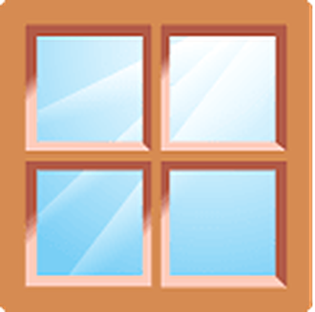 | ● |  | ● | אוֹכְלִים לְבִיבוֹת בְּשֶׁמֶן.
 | ● |  | ● | אֶת הַשֶּׁמֶן עוֹשִׂים מִזֵּיתִים.
 | ● |  | ● | מַדְלִיקִים אֶת הַחֲנֻכִּיָּה לְיַד הַחַלּוֹן.
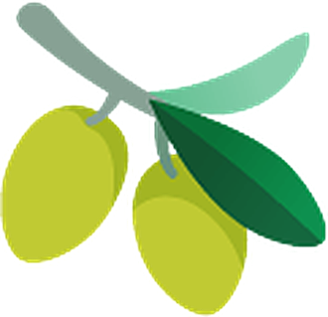 | ● |  | ● | הַחַשְׁמוֹנָאִים טִהֲרוּ אֶת בֵּית הַמִּקְדָּשׁ.

מָה לָמַדְנוּ?

מְשִׂימָה 9 הַקִּיפוּ אֶת הַתְּשׁוּבָה הַנְּכוֹנָה
1. מָה מְבָרְכִים רַק בַּלַּיְלָה הָרִאשׁוֹן?
שֶׁהֶחֱיָנוּ | לְהַדְלִיק | שֶׁעָשָׂה נִסִּים

2. אֵיפֹה שָׂמִים אֶת הַחֲנֻכִּיָּה?
בַּמִּטְבָּח | לְיַד הַפֶּתַח | מִתַּחַת לַמִּטָּה

מְשִׂימָה 10 הַצִּיּוּר שֶׁלִּי
צַיְּרוּ חֲנֻכִּיָּה כְּשֵׁרָה בַּלַּיְלָה הַשְּׁלִישִׁי.

★ תְּעוּדַת הִצְטַיְּנוּת ★
סִיַּמְתִּי לִלְמֹד אֶת הַיְּחִידָה «חֲנֻכָּה». כׇּל הַכָּבוֹד!
חֲתִימַת הַמּוֹרֶה: ____________________

✂ גִּזְרוּ וְהַדְבִּיקוּ בְּעַמּוּד 6, מְשִׂימָה 4 · גּוֹזְרִים וּמַדְבִּיקִים תְּמוּנוֹת

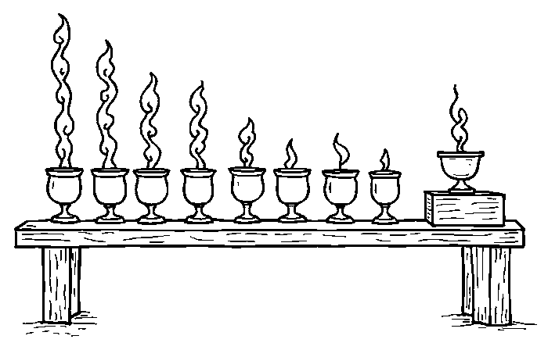  הַחֲנֻכִּיָּה שֶׁלִּי | 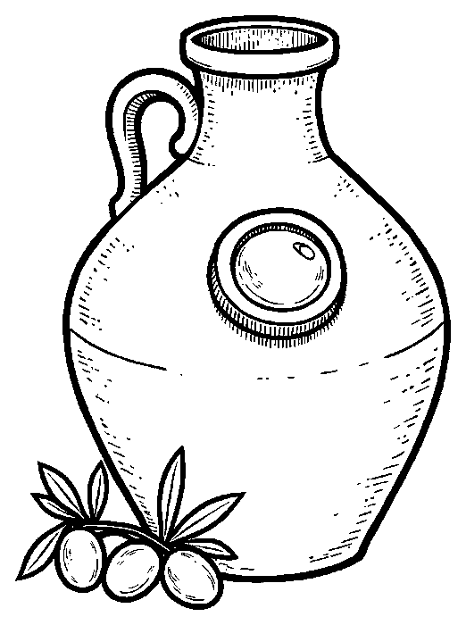  פַּךְ הַשֶּׁמֶן
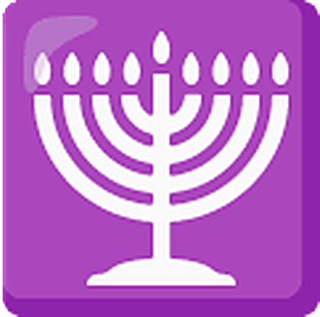  חֲנֻכִּיָּה |   סֻפְגָּנִיּוֹת

✂ גִּזְרוּ וְהַדְבִּיקוּ בְּעַמּוּד 5, מְשִׂימָה 2 · סַדְּרוּ אֶת הַסִּפּוּר

מָצְאוּ פַּךְ שֶׁמֶן קָטָן. | הַיְּוָנִים נִכְנְסוּ לַמִּקְדָּשׁ.
הַשֶּׁמֶן דָּלַק שְׁמוֹנָה יָמִים. | הַמַּכַּבִּים נִלְחֲמוּ וְנִצְּחוּ.

